_____________ ________
…

姓名: 学号: 系别: 年级专业:
( 密 封 线 内 不 答 题 )
……………………………………………………密………………………………………………封………………………………………线……………………………………线………………………………………

东莞理工学院（本科/专科）试卷（ A 卷）
2010 --2011 学年第 二 学期

《 传热传质学 》试卷

开课单位：机械工程学院，考试形式：闭卷，允许带 计算器、空白草稿纸入场

题序 | 一 | 二 | 三 | 四 | 五 | 六 | 七 | 八 | 总 分
得分
评卷人
一、填空题（共20分 每题2分）
得分
1、热量传递的三种基本方式________ 、__________、___________。
2、导热系数的主要影响因素__________ 和__________。
3、就引起流动的原因而论，对流换热可区分为__________ 和__________。 （自然对流、强制对流）
4、已知一传热过程的热阻为0.035K/W,温压为70℃，则其热流量为_________。
4、非稳态导热时，物体内的________场和热流量随________而变化。
5、温度边界层越________对流传热系数越小，强化传热应使温度边界层越________。
6、大容器饱和沸腾曲线可分为________ 、__________、__________、__________四个区域，其中_________具有温差小、热流大的传热特点。
7、格拉晓夫准则的物理意义_______________________________；表达式Gr=______________。
8、物体的光谱辐射力与同温度下________之比，称为物体的光谱发射率。
对应于________为极小值的保温层外径为临界热绝缘直径。只有当管道外径________临界热绝缘直径时，覆盖保温层才肯定有效地起到减少热损失的作用。（总热阻、大于）
9、一个由两个表面所构成的封闭系统中，若已知A₁=0.5=A₂,X_{1,2}=0.6，则有X_{2,1}=________。
10、在一定的冷、热流体进出口温度下，换热器不同的流动型式中，________的对数平均温差最大，________最小。（逆流、顺流）

二、选择题（共20分 每题2分）
得分
（单选题，请将答案填在下表中，不填不得分）
1 | 2 | 3 | 4 | 5 | 6 | 7 | 8 | 9 | 10
1、如果在水冷壁的管子里结了一层水垢，其他条件不变，管壁温度与无水垢时相比将（ ）。
（A）不变 （B）提高 （C）降低 （D）随机改变
2、直角坐标系中，无内热源的各向同性常物性材料的导热微分方程为（ ）。
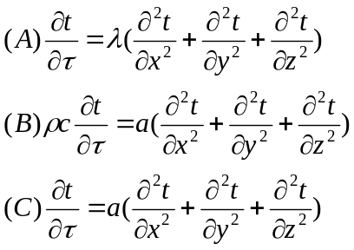
3、温度一定的流体纵掠平板作层流流动，并被平板冷却。假如流体的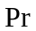＜＜1，则其速度分布和过余温度分布如图（ ）所示。
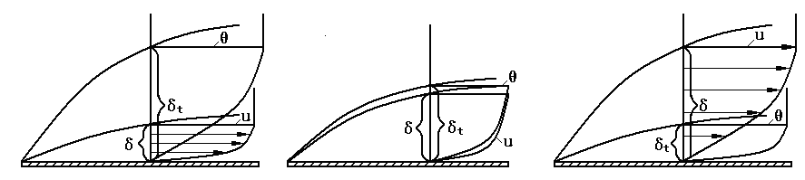
（A） （B） （C）
4、影响强迫对流传热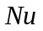数的两个准则数分别是（ ）。
（A）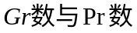； （B）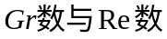； （C）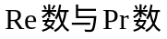。
5、非稳态导热问题中，用集总参数法进行求解的条件是（ ）。
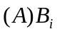＞0.01; 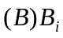＜0.1; 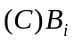＜0.01
6、导温系数的物理意义是什么？（ ）。
（A）表明材料导热能力的强弱
（B）反映了材料的储热能力
（C）反映材料传播温度变化的能力
（D）表明导热系数大的材料一定是导温系数大的材料
姓名: 学号: 系别: 年级专业:
( 密 封 线 内 不 答 题 )
……………………………………………………密………………………………………………封………………………………………线……………………………………线………………………………………

7、自然对流传热的流态主要取决于（ ）的数值。
（A）Pr； （B）Fo； （C）Re； （D）Gr
8、影响物体表面黑度的主要因素是（ ）：
（A）物质种类、表面温度、表面状况；（B）表面温度、表面状况、辐射强度；
（C）物质种类、表面温度、表面颜色；（D）表面颜色、表面温度、表面光洁度。
9、物体能够发射热辐射的最基本条件是下述哪一个？（ ）。
（A）温度大于0K；（B）具有传播介质；（C）真空状态；（D）表面较黑
10、一金属块的表面发射率为0.4，温度为227℃，它的表面热辐射力是多少？若表面氧化后发射率变成0.9，其表面热辐射力将如何改变？（ ）。
（A）1417.5W/m²，将增大；（B）1417.5W/m²，将减小；
（C）60.22W/m²，将增大；（D）60.22W/m²，将减小。
三、简答题（共 30 分 每题6分）
得分
1、简述影响对流传热的五大因素。

2、试分析室内暖气片的散热过程，各个环节有哪些热量传递方式？以暖气片管内走热水为例。

3、分别写出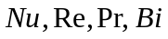数的表达式，并说明其物理意义。

4、什么是物体的发射率和吸收率？二者在什么条件下相等？

5、为什么珠状凝结表面换热系数比膜状凝结表面换热系数大？

四、计算题（共30分 每题10分）
得分
1、某蒸汽管道，外径为60mm，外表面温度为420℃。为减小其散热损失，在外面依次包上厚为50mm、平均导热系数为λ的保温材料与厚30mm、平均导热系数为0.12W/m.K的煤灰泡沫砖。已知煤灰泡沫砖外表面温度为50℃。试：
（1）作出该热量传递过程的等效电路图；
（2）如要求单位管长的热损失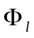不超过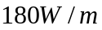，所选保温材料的导热系数的最大值是多少？
姓名: 学号: 系别: 年级专业:
( 密 封 线 内 不 答 题 )
……………………………………………………密………………………………………………封………………………………………线……………………………………线………………………………………

2、两块尺寸为1.6×1.6m²的矩形平行平板，间距为1.6m。两相对表面的温度分别为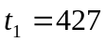℃及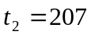℃；表面黑度分别为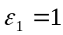及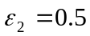。现将它们放置在一个温度为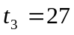℃的大房间内，假设两平板的背面不参与换热。试画出系统的辐射网络图并求大房间3的净辐射传热量。（已知两平行平板间的辐射角系数为Ｘ_{1,2}＝Ｘ_{2，1}＝0.2）

3、平均温度为50℃的水在一直管流动，管子内径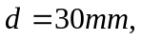长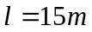，水在管内的流速为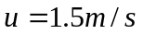。已知管子内壁的温度为90℃，试求水与管子内壁间的对流传热表面传热系数及对流传热量。
姓名: 学号: 系别: 年级专业:
( 密 封 线 内 不 答 题 )
……………………………………………………密………………………………………………封………………………………………线……………………………………线………………………………………

附：1、管槽内强迫对流紊流换热推荐实验关联式：
中等温差以下：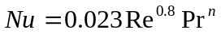，
流体被加热 n=0.4；流体被冷却n=0.3
温差较大情况下的温差修正系数为：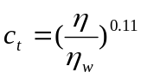
入口效应修正系数：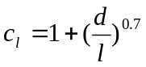
2、水的物性参数
t/℃ | 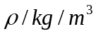 | 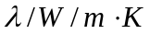 | 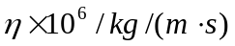 | 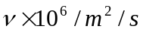
40 | 992.2 | 0.635 | 653.3 | 0.659 | 4.31
50 | 988.1 | 0.648 | 549.4 | 0.556 | 3.54
60 | 983.1 | 0.659 | 469.9 | 0.478 | 2.99
70 | 977.8 | 0.668 | 406.1 | 0.415 | 2.55
90 | 965.3 | 0.680 | 314.9 | 0.326 | 1.95
140 | 926.1 | 0.685 | 201.1 | 0.217 | 1.26

